
TÜRKİYE HUDUT VE SAHİLLER SAĞLIK GENEL MÜDÜRLÜĞÜ
Türk Boğazları ve Sağlık Denetimleri Daire Başkanlığı

BELİRLENMİŞ GİRİŞ NOKTALARI
UST ÇEKİRDEK KAPASİTE GELİŞTİRME ÇALIŞTAYI SONUÇ RAPORU

10-13 Ekim 2012
TRABZON

İçindekiler
- Kısaltmalar
- Yönetici Özeti
- Amaç
- Katılımcılar
- Gündem
- Çalışmanın Yürütülmesi
- Değerlendirmeler
- Güçlü yönlerimiz
- Geliştirilmesi gereken alanlar
- Sonuçlar ve çıktılar
1) Çalıştay Sonrası BGN’lerin Yapılacağı Çalışmalar
2) Katılımcı geri bildirimleri
- Ekler
Ek:1 Katılımcı Listesi (2 sayfa)
Ek:2 Çalışma Toplantısı Programı (3 sayfa)
Ek:3 UST Çekirdek Kapasitelerini Geliştirmek Üzere Belirlenen Giriş Noktaları (1 sayfa)

Kısaltmalar:
DSÖ: Dünya Sağlık Örgütü
UST: Uluslararası Sağlık Tüzüğü
BGN: Belirlenmiş Giriş Noktası
Genel Müdürlük: Türkiye Hudut Ve Sahiller Sağlık Genel Müdürlüğü
Yetkili Otorite: Belirlenmiş Giriş Noktası Sorumlu Tabipliği
UHSAEP: Ulusal Halk Sağlığı Acil Eylem Planı
HSAEP: Halk Sağlığı Acil Eylem Planı
Çalışma Planı: UST Çekirdek Kapasite Geliştirme Çalışma Planı(2012-2013)
Çekirdek Kapasiteler: EK-1 A ve EK 1-B de belirtilen ve taraf devletlerin güçlendirmeleri gereken kapasiteler.
Değerlendirme Aracı: Belirlenmiş Giriş Noktalarındaki Çekirdek Kapasitelerin durumunu değerlendirmek üzere DSÖ tarafından hazırlanan Değerlendirme Aracı.

YÖNETİCİ ÖZETİ

UST’ nin yirminci maddesi gereği her devlet, halk sağlığı riski oluşturabilecek olayları belirleme, değerlendirme, bildirme, rapor etme ve gerektiğinde halk sağlığı risklerine karşı rutin ve acil durumlarda derhal ve etkin olarak cevap verme yeterliliğine ve kabiliyetine sahip olmalıdır. Bu nedenle, her devletin UST çekirdek kapasiteleri geliştireceği ve güçlendireceği uluslararası giriş noktalarını belirlemesi ve Dünya Sağlık Örgütüne (DSÖ)’ye bildirmesi gerekmektedir.
Bu kapsamda 20.04.2012 tarihinde muhtemel Belirlenmiş Uluslar arası giriş noktalarının Mülki İdare Amirliklerine “değerlendirme aracı” gönderilmiştir. Doldurulan değerlendirme araçları ile mevcut durum tespit edilerek geliştirmeye müsait olan 8 liman ve 5 havaalanı BGN olarak belirlenmiş (EK:3 Belirlenmiş Limanlar Listesi) ve çalışmalara başlanmıştır.
Ana amacı BGN’lerde Çekirdek Kapasite Geliştirme Sürecini Başlatmak olan çalıştayda UST Çekirdek Kapasite Temel Kavramları, Çalışma Planı ve faaliyetler konusunda bilgi paylaşımında bulunulmuş, BGN’lerce doldurulan değerlendirme anketlerinin sonuçları hakkında geri bildirim verilmiş, BGN’ler talep ve ihtiyaçlarını dile getirmiş, çalışma grupları oluşturulmuş ve gruplar çalışmalarına başlamıştır.
Katılımcıların memnuniyeti ile sonuçlanan, somut çıktıları olan verimli bir çalışma gerçekleştirilmiştir. Yapılan çalışma BGN’lerde UST çekirdek kapasiteler konusundaki farkındalığın artırılması ve bu konudaki çalışmaların hızlandırılması açısından çok yararlı olmuştur.

ÇALIŞTAYIN AMACI:
1) BGN’lerde Çekirdek Kapasiteler geliştirme sürecini başlatmak
2) UST Çekirdek Kapasiteler temel kavramları, çalışma planı ve faaaliyetler konusunda bilgi paylaşımında bulunmak,
3) BGN’lerce doldurulan değerlendirme araçları sonuçları hakkında geri bildirim vermek,
4) BGN’lerin talep ve ihtiyaçlarını belirtmeleri.
5) Çalışma grupları oluşturmak ve grup çalışmalarını başlatmak.

TOPLANTI KATILIMCILARI
Toplantıya Genel Müdür Yardımcısı Dr. Doğan DEMİREL, Türk Boğazları ve Sağlık Denetimleri Daire Başkanı Rıza ÇUBUKCU, Genel Müdürlüğümüzden konu ile ilgili çalışanlar ve Belirlenmiş Giriş Noktası temsilcileri katıldı.(Ek 5 Katılımcı Listesi)

ÇALIŞMANIN YÜRÜTÜLMESİ
Toplantı Genel Müdür Yardımcısı Sn. Dr. Doğan DEMİREL ve Türk Boğazları ve Sağlık Denetimleri Daire Başkanı Rıza ÇUBUKCU tarafından yapılan açılış konuşmaları ile başladı.
Toplantının başında, UST Çekirdek Kapasite Süreci ile ilgili olarak; dünü, bugünü ve yarınını içeren sürecin gelişimi hakkında Yahya ALAMEŞE tarafından bilgilendirme sunumu yapılmıştır. “Çalışma Planı”nın amaç, kapsam, hedef ve çıktıları Nil TOKSOY tarafından yapılan sunumla anlatılmıştır. “Ulusal Halk Sağlığı Acil Eylem Durum Planının” tanıtımı Neriman İLHAN tarafından yapılmıştır. Dr. İnkılap Galip ALPTEKİN tarafından Adnan Menderes Hava Limanına ait “Yerel Halk Sağlığı Acil Eylem Planı” Pilot Çalışması hakkında bilgi verilerek ilk günkü program sonlandırılmıştır.
Çalıştayın ikinci gününde, 24 Mayıs 2012 tarihinde İzmir Adnan Menderes Havalimanında Uluslar arası Giriş Noktaları Halk Sağlığı Acil Eylem Planı’nın test edilmesi için ilgili tüm sınır kurumlarının katılımıyla gerçekleştirilen saha tatbikatına ait video gösterimi Dr.Adalet GÖK’ün sunumu eşliğinde izlenmiştir. Yahya ALAMEŞE’nin “Erken Uyarı Cevap Sistemi ve Halk Sağlığı Risklerinin Sürveyansı” konulu sunumunun ardından Murat AYYILDIZ “Eğitimli Sağlık Denetmeni Kapasitesi Çalışmaları” hakkında sunum yapmıştır.
Limanların doldurduğu değerlendirme araçlarına örnek olarak İskenderun Limanı Değerlendirme Aracı Dr. Yusuf ÇOŞKUN tarafından tanıtılmış, Havalimanı Değerlendirme Araçlarına örnek olarak da Antalya Havalimanı Sorumlu tabibi Dr.Mustafa DOYDUK değerlendirme yapmıştır. BGN’ler tarafından doldurulan değerlendirme araçlarının puanlamalarının geribildirimlerini içeren sunum Nil TOKSOY tarafından yapılmıştır.
Banu TORUN tarafından gerçekleştirilen, grup çalışmalarında temel ilkeler ve genel beklentilere yönelik sunumun ardından, Sürveyans, Eğitim, Standart Çalışma Prosedürleri ile Halk Sağlığı Acil Eylem Planları ve Tatbikat çalışma grupları oluşturularak gönüllülük esası doğrultusunda üyeleri belirlenmiştir.
Çalıştayın üçüncü günü sabah oturumunda gruplarda görev paylaşımı yapılmıştır. Çalışma usullerini, ekibe eklenecek kurum içi ve kurum dışı kişileri, çalışma planında belirtilen sürenin yeterli olup olmadığını ve grubun iletişim yöntemini belirlemişlerdir. Gruplar ihtiyaçlarını da belirleyerek (lojistik, eğitim vb.) çalışmalarını grup başkanı aracılığı ile katılımcılara aktarmışlardır.
Çalışma Grupları öğleden sonraki oturumda çalışma konuları ve yapılması gereken işleri belirleyerek grup çalışma planlarının ana hatlarını çizmişlerdir. Yararlanabilecekleri kaynakları belirleyen gruplar konu ile ilgili mevzuatı inceleyip mevzuat güncellemeye veya rehberlere ihtiyaç olup olmadığı ön çalışmasını yaptıktan sonra grup başkanları aracılığı ile katılımcılara sunumlarını yapmışlardır.
Toplantı Genel Müdür Yardımcısı Dr. Doğan DEMİREL ve Türk Boğazları ve Sağlık Denetimleri Daire Başkanı Rıza ÇUBUKCU tarafından yapılan kapanış konuşması ile sonlanmıştır.
Çalıştayda yapılan sunumlara ve ilgili belgelere http://www.hssgm.gov.tr/menu/hizmetlerimiz/saglik_denetimleri/uluslararasi.aspx linkinden ulaşılabilir.

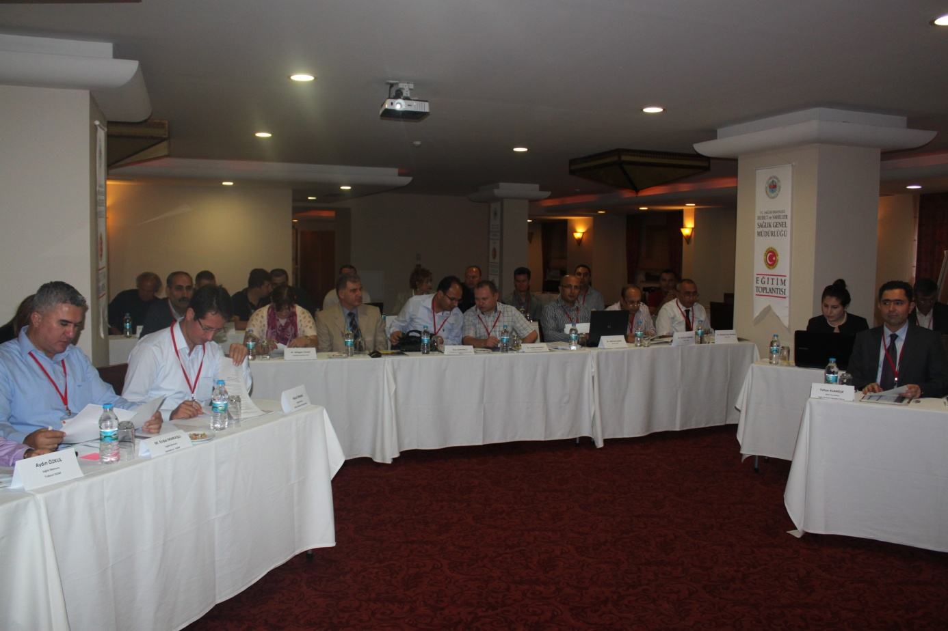

- DEĞERLENDİRMELER

- GÜÇLÜ YÖNLERİMİZ
- BGN temsilcilerinin konuya olan ilgisi ve kararlılığı,
- Bazı ülkelerde giriş noktalarında yetkili sağlık otoritesinin kim olduğu tartışmaları yaşanırken ülkemizde Genel Müdürlüğümüzün (BGN sorumlu tabipliğinin) kanunlarımızla yetkili otorite olduğunun belirlenmiş olması,
- Motivasyonu yüksek bir takım çalışmasının yürütülüyor olması,
- Bilgi teknolojilerini etkin şekilde kullanılıyor olması.

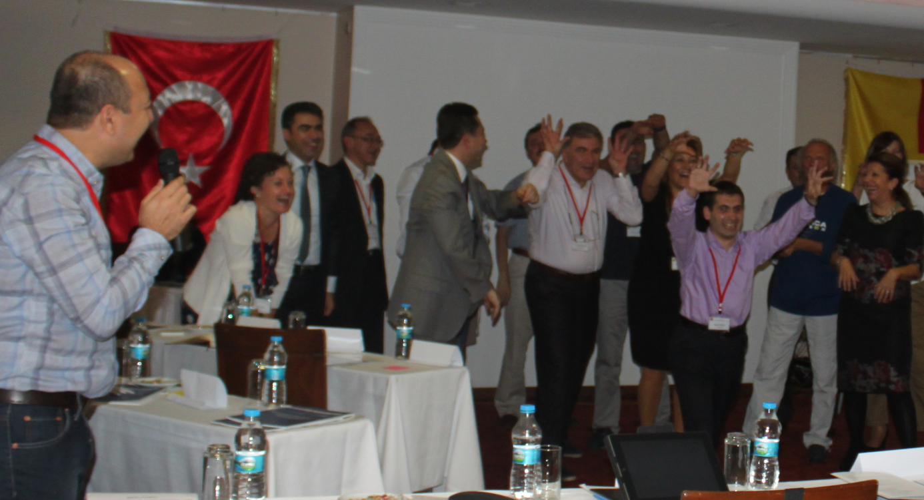

- GELİŞTİRİLMESİ GEREKEN ALANLAR
- Halk Sağlığı Acil Eylem Planları diğer planlarla entegre edilmelidir.
- Kurulacak Sürveyans sisteminin Sağlık Bakanlığı ulusal erken uyarı yanıt sistemi(EUYS) ile entegre edilmelidir.
- İlgili birimlerle koordineli çalışılmalı, diğer kurumlar çalışmaların içerisinde bulunmalıdır. Bu konudaki çok sektörlü yaklaşım devam etmelidir.
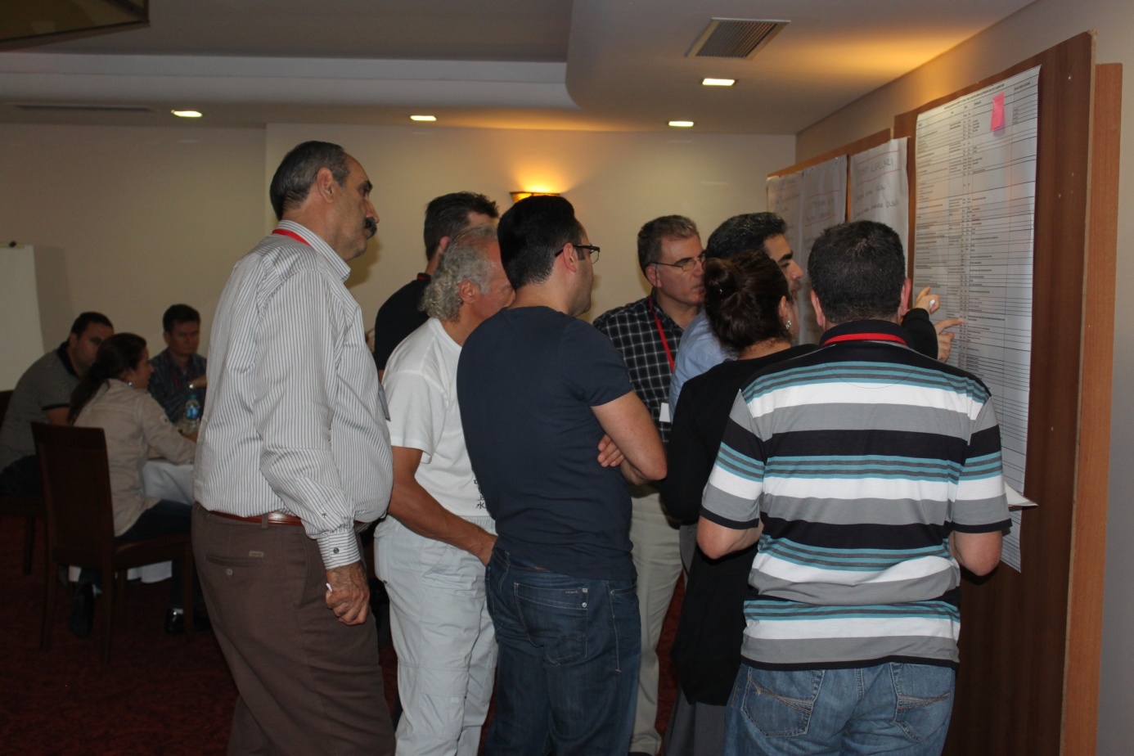

- ÇALIŞTAY SONRASI BGN’LER TARAFINDAN YAPILACAK ÇALIŞMALAR
Çalıştay sonrasında BGN’lerde aşağıdaki işlerin yapılması kararlaştırılmıştır.
- Çalıştay sonrası BGN personeli, Mülki İdare Amir ve bütün paydaşlar konu ile ilgili bilgilendirilmelidir.
- Değerlendirme Araçları güncellenmeli ve tekrar gönderilmelidir.
- Mevcut durum tam olarak tespit edilmelidir.
- Her BGN kendi Çalışma Planını hazırlamalı ve Genel Müdürlüğe iletmelidir.
- Her BGN bir Kapasite Geliştirme klasörü hazırlamalı ve ilgili belgeler temin edilmeye başlanmalıdır.

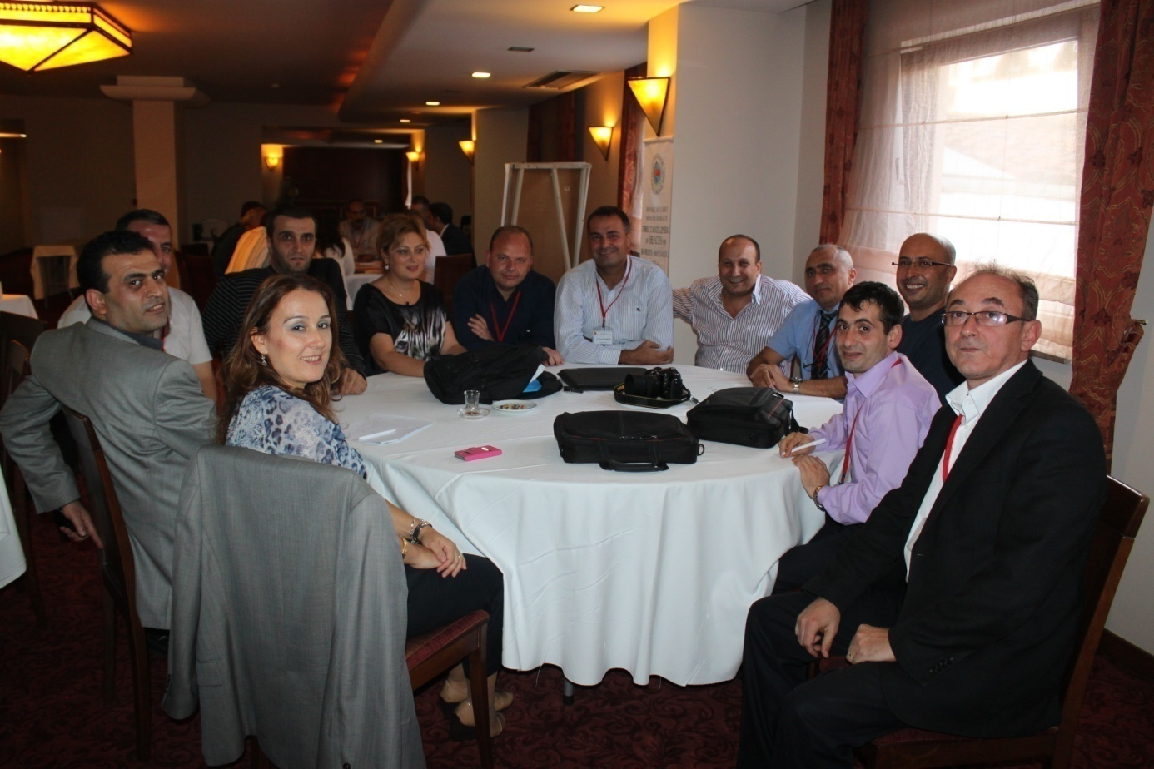
- KATILIMCI GERİ BİLDİRİMLERİ
- Yayınlanan “Gemiler İçin Tıbbi Rehber”e olumlu geri bildirimler alınmıştır.
- Danışma Kurulunun oluşturulması(Halk sağ kurumu, AFAD, TAEK, Bulaşıcı Has. Şb. DSÖ, Üniversite hocaları, UMKE 112, Gümrük Liman Kıyı Emniyeti, vb.) gündeme gelmiştir.
- Çalışmaların ilerleyebilmesi için ilave toplantı ihtiyacı gündeme gelmiştir.
- Uzman desteği gerekliliği konuşulmuştur.
- Belirlenmiş Giriş Noktalarında Kapasite geliştirmelerinde kullanılmak üzere ihtiyaçlar belirlenmiştir.(Bilgisayar ve donanım vb.)
- Üst seviye toplantısına uygulayıcılar (mülki idare amiri gümrük amiri, emniyet amiri, gümrük amiri vb)olabilir ve çalışma bir an önce yapılabilir görüşü gelmiştir.
- İlgili çalışmaların önemini belirtmek ve ilerleyişini hızlandırmak için çalışma toplantılarının bir kısmına Mülki İdare Amirlerini de dahil edilebileceği konuşulmuştur.

ÇIKTILAR
- Belirlenmiş Giriş Noktalarında Çekirdek Kapasite geliştirme çalışmaları sistemli bir şekilde fiilen başlamıştır.
- Sürveyans, Eğitim, Standart Çalışma Prosedürleri ile Halk Sağlığı Acil Eylem Planları ve Tatbikat adlarıyla çalışma grupları oluşturulmuştur.
- Gruplar tarafından çalışma planı taslakları oluşturulmuştur.
- Grup çalışma usul ve esasları belirlenmiştir.
- Süreç içerisinde BGN’lerde gerçekleştirilecek çalışmalar belirlenmiş ve ilgililer tarafından benimsenmiştir.

SONUÇ:
- Katılımcı tarafların memnuniyeti ile sonuçlanan somut çıktıları olan verimli bir çalışma gerçekleştirilmiştir.
- Yapılan çalışma BGN’lerde UST Çekirdek Kapasiteler konusundaki farkındalığın artırılması ve bu konudaki çalışmaların BGN’ler bazında hızlandırılması açısından çok yararlı olmuştur.
- Katılımcılar tarafından doldurulan Çalıştay sonuç değerlendirme anketi incelendiğinde çalıştayın amacına ulaştığı tespit edilmiştir. Ankette çalıştay içeriği konusunda olumlu düşünen kişi sayısı %89, çalıştay yöntemi konusunda olumlu düşünen kişi sayısı % 85,4, Çalıştay ortam ve yönetimi konusunda olumlu düşünen kişi sayısı % 84 ve Çalıştay katılımcıları konusunda olumlu düşünen kişi sayısı % 90,9 olarak tespit edilmiştir.
- Çalıştay başlangıcında ve sonunda doldurulan ön test ve son test incelendiğinde konu ile ilgili olarak başlangıçta % 78,24 olan bilgi ve farkındalık düzeyi, çalıştay sonunda % 88,48 olmuştur.

Ekler:

Ek 1- Katılımcı listesi:
BGN’lerde Kapasite Geliştirme Çalıştayı Katılımcı Listesi
Genel Müdür Yardımcısı | Dr. Doğan DEMİREL
Genel Müdür Yardımcısı | A. Hamdi BOZGAN
Türk Boğazları ve Sağ.Den.Da.Başkanı | Rıza ÇUBUKCU
Marmara Bölge Baştabibi | Dr. Bünyamin BİLGİÇ
Karadeniz Bölge Baştabibi | Dr. Tunç ÖZCAN
Kara Hudut Kapıları Baştabibi | Dr. Metin ÖZAYDIN
Türk Boğazları ve Sağ.Den.Da.Başkanlığı | Yahya ALAMEŞE
Türk Boğazları ve Sağ.Den.Da.Başkanlığı | Nil TOKSOY
Türk Boğazları ve Sağ.Den.Da.Başkanlığı | Murat AYYILDIZ
Türk Boğazları ve Sağ.Den.Da.Başkanlığı | Banu TORUN
Türk Boğazları ve Sağ.Den.Da.Başkanlığı | Dr. Adalet GÖK
Türk Boğazları ve Sağ.Den.Da.Başkanlığı | Neriman İLHAN
Türk Boğazları ve Sağ.Den.Da.Başkanlığı | Sinan BAYINDIR
Eğitim | Yıldız BAYDEMİR
BGN Katılımcıları
Adnan Menderes Havalimanı SDM | Dr. İnkılap Galip ALPTEKİN
Antalya Havalimanı SDM | Dr. Mustafa DOYDUK
Esenboğa Havalimanı SDM | Dr. Müjgan YILDIZ
Sabiha Gökçen Havalimanı SDM | Dr. Özlem GÜNDÜZ
Aliağa SSDM | Dr. Tümer PALA
Ambarlı SSDM | Dr. Özgür ÖZYILMAZ
Antalya SSDM | Dr.Özlem ERİNEKÇİ
İskenderun SSDM | Dr. Yusuf COŞKUN
İzmir SSDM | Dr. Zafer ALTEKİN
Mersin SSDM | Dr. Ali Rıza YARDIMCI
Samsun SSDM | Dr. Mehmet ÇELİK
Trabzon SSDM | Dr.Abdullah Naci SEYMEN
Aliağa SSDM | S.M. Alp AYDIN
Ambarlı SSDM | S.M.Selman ÜZÜM
Antalya SSDM | S.M. Hürol ORHAN
İskenderun SSDM | S.M. Mehmet Erdal MARAŞLI
İzmir SSDM | S.M. Mustafa AKTAŞ
Mersin SSDM | Sağ.Tek. Hayrullah ÇİFTÇİ
Samsun SSDM | S.M. Lütfi KİBAR
Trabzon SSDM | S.M. Aydın ÖZKUL
Adnan Menderes Havalimanı SDM | S.M. Ömer Faruk ÖZCAN
Antalya Havalimanı SDM | S.M. Resul KARABULUT
Atatürk Havalimanı SDM | S.M. Erkan KURAL
Esenboğa Havalimanı SDM | S.M. Tekin KOCA
Sabiha Gökçen Havalimanı SDM | S.M. İlyas ÖZCAN

Ek 2: Çalıştay Taslak Programı (10-13 Ekim 2012)
BELİRLENMİŞ GİRİŞ NOKTALARI UST ÇEKİRDEK KAPASİTE GELİŞTİRME ÇALIŞTAYI TASLAK PROGRAMI

SÜRE | KONU | HEDEF | YÖNTEM | SORUMLU KİŞİ
10 Ekim Çarşamba
08:30 - 09:00 | Açılış konuşmaları | Çalışma toplantısı amaç ve kapsamının anlatılması | Sözlü anlatım | Dr.Doğan Demirel  Rıza Çubukcu
09:00 – 09:30 | Isınma, tanışma, beklentilerin alınması, toplantı kuralları | Çalışma toplantısına giriş ve ısınma | ??? | Özgür Özyılmaz  Yahya Alameşe
09:30 – 10:15 | UST Çekirdek Kapasite Süreci; Dünü, Bugünü, Yarını | Sürecin gelişimi hakkında bilgilendirme | Sunum | Yahya Alameşe
10:15 – 10:45 | Belirlenmiş Giriş Noktaları Eylem Planı; amaç, kapsam, hedef ve çıktılar | Eylem planının tanıtılması | Sunum | Nil Toksoy
10:45 -11:00 | Çay molası
11:00 – 11:45 | Ulusal Halk Sağlığı Acil Eylem Durum Eylem Planı | Eylem Planının tanıtılması | Sunum | Neriman İlhan
11:45 – 12 12:30 | Yerel Halk Sağlığı Acil Eylem Planı Pilot Çalışması | A.Menderes HSAEP nın tanıtılması | Sunum | İnkılap Galip Alptekin
12:30 – 14:00 | Öğle yemeği
14:00 – 14:45 | Halk sağlığı acil durum tatbikatı | A.Menderes tatbikatı sonuçlarının paylaşılması | Video sunumu | Adalet Gök
14:45 – 15:30 | Erken Uyarı Cevap Sistemi ve halk sağlığı risklerinin sürveyansı | Erken Uyarı ve Cevap Sistemi çalışmaları hakkında bilgilendirme | Sunum | Yahya Alameşe
15:30 – 15:45 | Çay molası
15:45– 16:30 | Eğitimli sağlık denetmeni kapasitesi çalışmaları | Yapılan çalışmalar hakkında bilgilendirme | Sunum | Murat Ayyıldız
16:30 – 17:00 | Günün değerlendirilmesi | Geri bildirim ve tekrar | değerlendirme anketleri | Yahya Alameşe
11 Ekim Perşembe
SÜRE | KONU | HEDEF | YÖNTEM | SORUMLU KİŞİ
09:00 – 09:30 | Isınma ve 2. Gün programının tanıtılması | 2. güne hazırlık | ??? | Özgür Özyılmaz Yahya Alameşe
09:30 – 11:00 | İskenderun Limanı tarafından doldurulan Değerlendirme Aracının incelenmesi | Çekirdek Kapasiteler hakkında görüş birliği oluşması | Değerlendirme aracını inceleme ve tartışma | Dr. Yusuf Çoşkun
11:00 – 11:15 | Çay molası
11:15 – 12:30 | Antalya Havalimanı tarafından doldurulan Değerlendirme Aracının incelenmesi | Çekirdek Kapasiteler hakkında görüş birliği oluşması | Değerlendirme aracını inceleme ve tartışma | Dr. Mustafa Doyduk
12:30 – 14:00 | Öğle yemeği
14:00 – 15:00 | Değerlendirme Anketleri ile ilgili geri bildirim | Giriş noktalarının mevcut durumu hakkında bilgilendirme | Sunum | Nil Toksoy
15:00 - 15:30 | Çalışma grupları ve çalışma usulleri | Çalışma grupları ve çalışma yöntemi hakkında bilgilendirme | Sunum | Banu Torun
15:30 – 15:45 | Çay molası
15:45 – 16:00 | Çalışma Gruplarının Oluşturulması | Grupların oluşturulması | Gönüllü seçim | Yahya Alameşe
16:00 – 17:00 | Grup içi görev paylaşımı | Grupların çalışma çerçevesinin oluşması | Grup içi müzakere | Moderatör
17:00-17:30 | Günün değerlendirilmesi | Geri bildirim ve tekrar | Değerlendirme anketi | Yahya Alameşe
12 Ekim Cuma
SÜRE | KONU | HEDEF | YÖNTEM | SORUMLU KİŞİ
08:30 – 09:00 | Isınma ve 3. Gün programının tanıtılması | 3. güne hazırlık | ??? | Yahya Alameşe
09:00 – 10:15 | Grup çalışmaları - 1 | Ortak akıldan yararlanma | Grup içi müzakere | Moderatör ve grup sorumluları
10:15 - 10:30 | Çay molası
10:30 – 12:00 | Grup sunumları | Grup çalışmalarının gözden geçirilmesi ve katkı sağlanması | Sunum | Grup sözcüsü -1
12:00 – 14:00 | Öğle yemeği
14:00-15:15 | Grup çalışmaları - 2 | Ortak akıldan yararlanma | Grup içi müzakere | Moderatör ve grup sorumluları
15:15-15:30 | Çay molası
15:30-17:00 | Grup sunumları | Grup çalışmalarının gözden geçirilmesi ve katkı sağlanması | Sunum | Grup sözcüsü -2
17:00 – 17:30 | Genel Değerlendirme | Çalıştayın tamamı ile ilgili geri bildirim alma | Son test ve genel değerlendirme anketi | Yahya Alameşe

Ek 3: UST Çekirdek Kapasitelerini Geliştirmek Üzere Belirlenmiş Giriş Noktaları
- Antalya Havaalanı
- Antalya Limanı
- Ambarlı Limanı
- Atatürk Havalimanı
- Esenboğa havalimanı
- İskenderun Limanı
- Mersin Limanı
- Sabiha Gökçen Havalimanı
- Samsun Limanı
- Trabzon Limanı
- Adnan Menderes Havalimanı
- Aliağa Limanı
- İzmir Limanı

